A l'origine des chevets à déambultoire et chapelles rayonnantes : les cryptes du début du XI°s

1. Cathédrale Notre-Dame de Clremont-Ferrand (63)
2. Cathédrale Saint-Etienne d'Auxerre (89)
3. Collégiale Saint-Aignan d'Orléans (45)
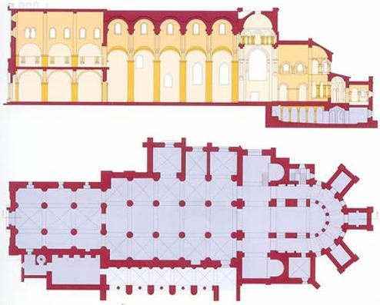

/!\Le plus ancient chevet déambulatoire et chapelles rayonnantes encore conservé
Abbatiale Saint-Philibert de Tournus (71), vers 1020-1040

église en croix latine, transept débordant, massif occidentale (galilé), 3 vaisseaux, chevet travée droite+déambulatoire et chapelles rayonnante

Crypte et chevet abbé Bernier consacré en 1019 : travet et déambulatoire voûtés/chapelles raonnates/colonnette avec chpiteaux reminiscent des chapiteaux corinthien

La "Galilée" de l'abbé Ardain, vers 1040 : motifs de bande lombardes (arcature sur façade)
colonnade vopute en demi-berceau
vaisseau centrale voûte en plein-cintre?

Tyrants en bois pour éviter écatrement des murs

Recherche du voûtement systématique.

Voûtement de la nef sous l'abbatiat de Pierre Ier (1066-1108) : vopute en berceau plein cintre successives perpendiculairement travées par trévées : arcs diaphragmes
permet ouverture et illumination en plus dans partie haute

Eglise et baptistère San Giovanni de Vigolo Marchese (Emilie-Romagne), début du XI° siècle
arcature en relief sur extérieurs
l'une des premières expériences romanes.

/!\Abbatiale de Saint-Michel-de-Cuxa (66), fin X°s, remaniée au début XI° s (Abbé Oliba)
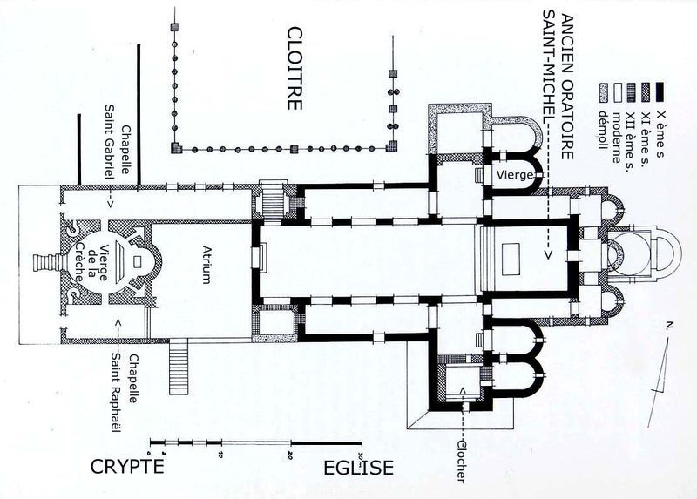

combinaison bricolé :

chapelles échellonée/alligné

chevet rectangulaire
couloir derrière chevet
déambulatoire continue autour chevet

campaniles(clochets) art lombard

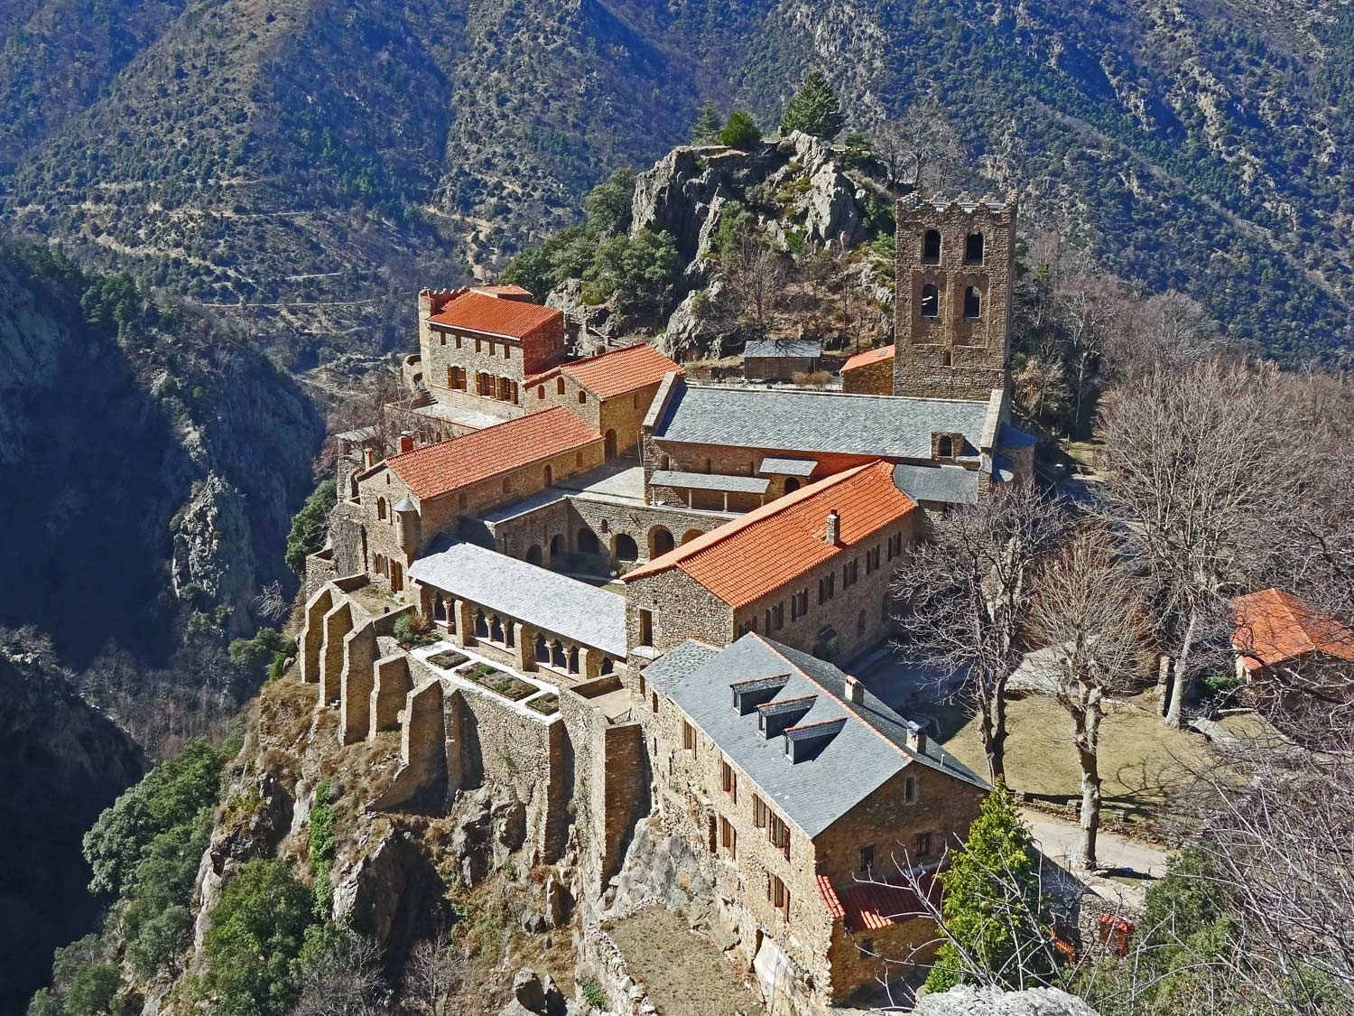
/!\ Abbaye de Saint-Martin-du-Canigou (66), v. 1009-1026

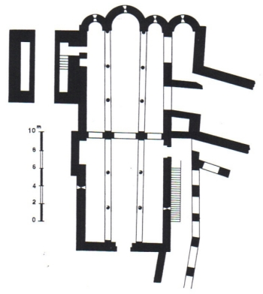

clochet independant / massif avec chapelle haute (tour se substitue à massif occidentale qu'on ne pouvait construire ar pas assez de place)

colonnes renforcées en piliers pour supporter construction partie supérieur avec voûtes
compromis / expérimentation
voûte nef principal ne permet pas ouvertures/fenetres car risque fragilisation
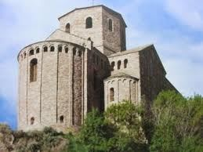
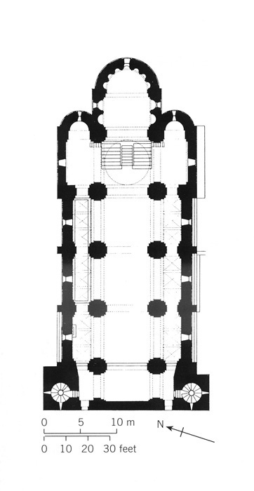

/!\Collégiale Saint-Vincent de Cardona (Catalogne, Espagne), 1020-40

style lombard
plan régulier
voûtes en berceau plein cintre

crypte

sculpture dans archi

Saint-Genis-des-Fontaines (66) vers 1020
linteaux monlithes sculptés

même chose à

Saint-André-de-Sorècle (66) vers 1020
linteaux monlithes sculptés en très bas-relief
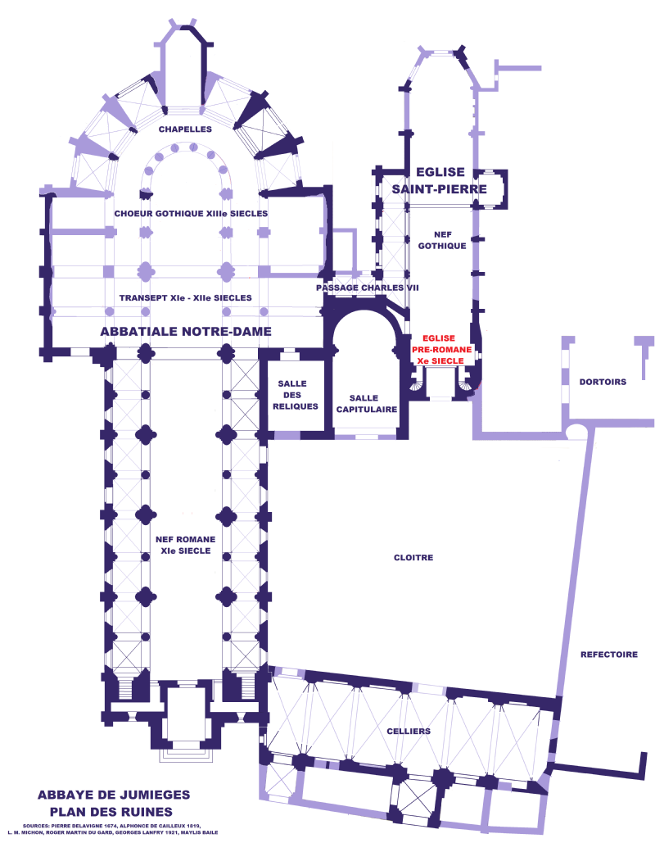

/!\ plan de l'abbaye de Julièges (76) au XIX°s

abbatiale NotreDame de Jumiègev.1050-70

chapelles rayonantes
transept débordant

3 vaisseaux
collateraux voûtés
principal n'est pas voûté, simple charpente

petit massif occidental

trois niveaux élévation

pierre de taille

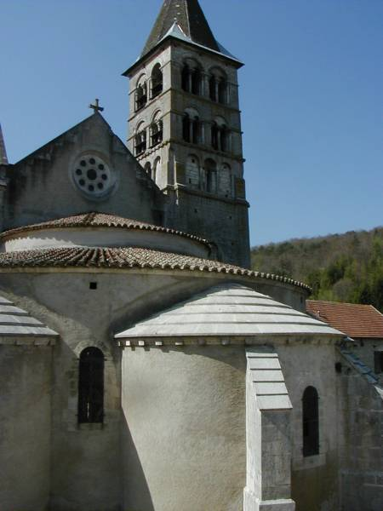

/!\Collégiale Sant-Etienne de Vignory (52) 1049

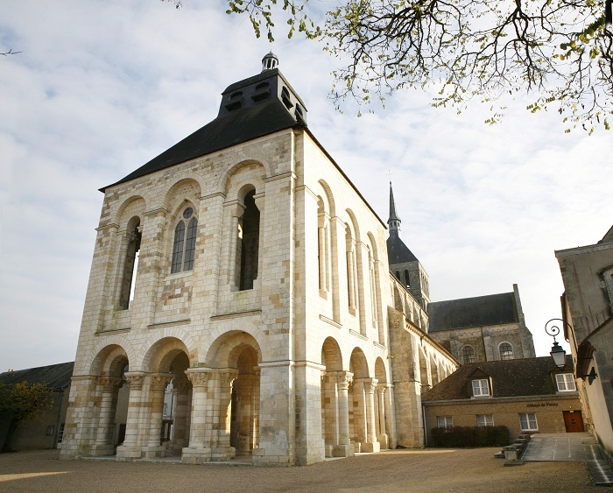
/!\ Tour-porche de l'abbatiale de Saint Benoît-sur-Loire (45)
Abbé Gauzlin v. 1025-1045

/!\Abbatiale Sainte-Foy de Conques (12) v.1045-1100 (Abbé Odolric et Etienne II)
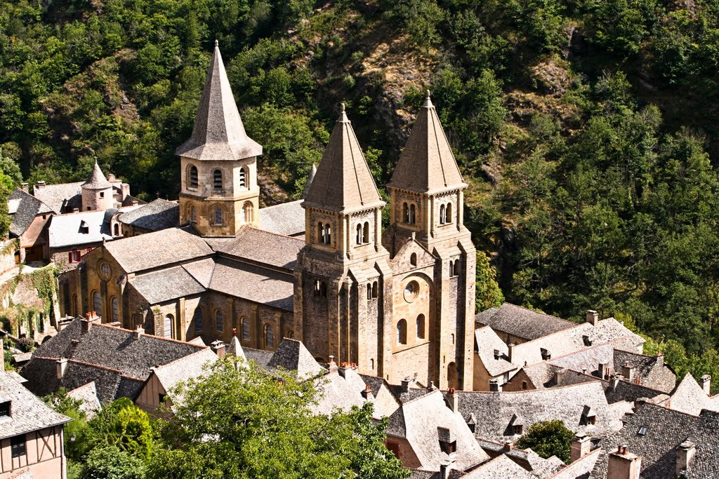

transept trois vaisseaux

église entierrement voûtées

